|  |
| --- |
| МИНИСТЕРСТВО ОБРАЗОВАНИЯ И НАУКИ РОССИЙСКОЙ ФЕДЕРАЦИИ  Федеральное государственное бюджетное образовательное учреждение  высшего образования  «Магнитогорский государственный технический университет им. Г.И. Носова» |

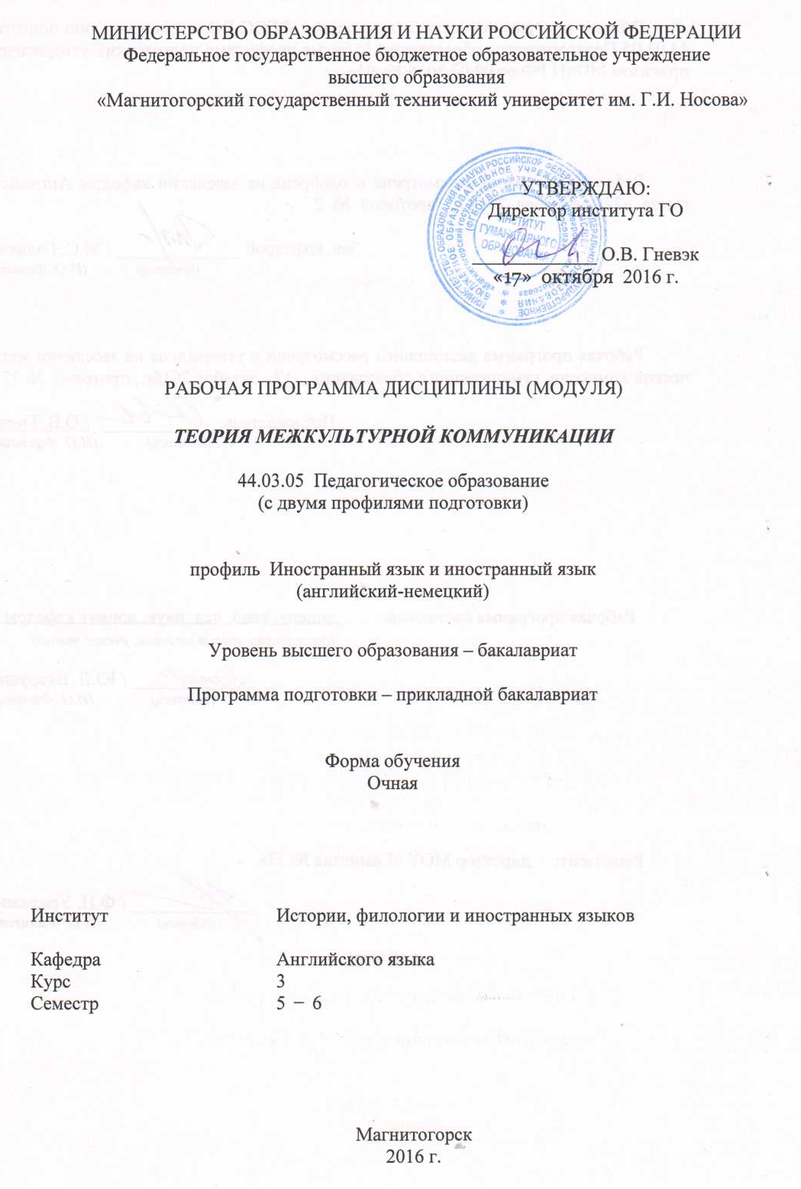

**РАБОЧАЯ ПРОГРАММА ДИСЦИПЛИНЫ (МОДУЛЯ)**

*ОСНОВЫ СПЕЦФИЛОЛОГИИ*

Направление подготовки

44.03.05 Педагогическое образование (с двумя профилями подготовки)

Профиль программы

Английский язык и немецкий язык

Уровень высшего образования – бакалавриат

Программа подготовки – академический бакалавриат

Форма обучения

Очная

|  |  |
| --- | --- |
| Институт | Гуманитарного образования |
| Кафедра | Английского языка |
| Курс | 3 |
| Семестр | 5 |

Магнитогорск

2016 г.

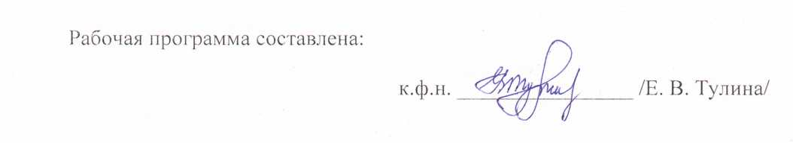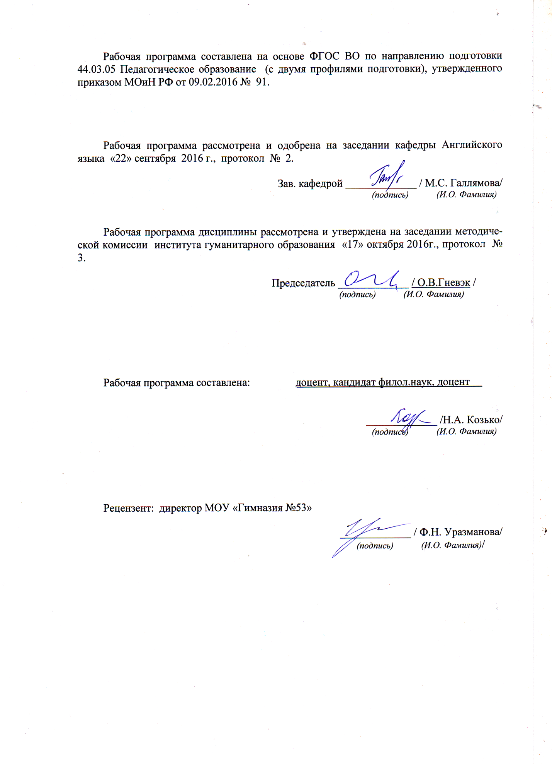

# 

# **1 Цели освоения дисциплины**

Целью изучения дисциплины «Основы спецфилологии» является формирование у обучающихся наиболее полного и адекватного представления о:

- истории формирования германских племен и их классификации;

- истории формирования германских языков в контексте индоевропейской языковой семьи;

- германской филологии;

- закономерностях развития фонетической и морфологической систем германских языков.

Задачи изучения дисциплины:

- сформировать научное представление об исторической и лингвистической роли древнегерманских племен на территории Западной Европы;

- выработать у студентов научный подход к этимологизации самоназваний этносов и их названий соседними народами;

- заложить основы исторической интерпретации языковых явлений германских языков с учетом данных предшествующих языковых состояний.

# 2 Место дисциплины (модуля) в структуре образовательной программы подготовки бакалавра (магистра, специалиста)

Дисциплина «Основы спецфилологии» является дисциплиной по выбору вариативной части блока Б1 образовательной программы по направлению подготовки 44.03.05 Педагогическое образование (с двумя профилями подготовки), профиль Английский язык и немецкий язык.

Для изучения дисциплины необходимы знания (умения, навыки), сформированные в результате изучения следующих дисциплин «Иностранный язык», «Практическая грамматика», «Практическая фонетика», «Практический курс первого иностранного языка (английский язык)».

Знания (умения, навыки), полученные при изучении данной дисциплины, будут необходимы для освоения следующих дисциплин: «История лингвистических учений», «Лингвокультурология», «Лексикология», «Введение в языкознание», «Общее языкознание».

# 3 Компетенции обучающегося, формируемые в результате освоения дисциплины (модуля) и планируемые результаты обучения

В результате освоения дисциплины (модуля) **«Основы спецфилологии»** обучающийся должен обладать следующими компетенциями:

| Структурный  элемент  компетенции | Планируемые результаты обучения |
| --- | --- |
| **ОК – 2**  способностью анализировать основные этапы и закономерности исторического развития для формирования гражданской позиции | |
| Знать | - основные социальные, политические и культурные изменения в стране изучаемого языка, начиная с древнеанглийской эпохи до настоящего времени;  - основные закономерности исторического развития английского языка. |
| Уметь | - использовать систематизированные теоретические и практические знания гуманитарных, социальных и экономических наук при решении социальных и профессиональных задач;  - раскрывать значение терминов, принятых в той или иной лингвистической концепции, школе, течении; |
| Владеть | - аналитическими и практическими навыками в рассмотрении вопросов  лингвистики, системным представлением о взаимосвязях всех уровней языка и общества;  - навыками восприятия, понимания, а также многоаспектного анализа устной и письменной речи на изучаемом иностранном языке. |
| **ПК-4** способностью использовать возможности образовательной среды для достижения личностных, метапредметных и предметных результатов обучения и обеспечения качества учебно-воспитательного процесса средствами преподаваемых учебных предметов | |
| Знать | - основу построения периодизации, выделять преимущества, которые дает ее знание и понимание;  - роль внутренних и внешних факторов развития языка в общей системе его формирования и становления норм;  - влияние внешних факторов, различного рода заимствований из других языков и культур, происходящих прежде всего на лексическом, морфологическом, орфографическом, а также фонетическом и структурно-грамматическом уровнях. |
| Уметь | - выделять особенности структуры грамматического строя английского языка древнего периода;  - объяснять основные особенности отличий от языка современности;  - анализировать систему частей речи древнего периода и сравнивать с современной системой;  - показывать основные грамматические характеристики глагола изучаемого периода, выделять его классы, соотносить с современной ситуацией - вскрыть сложность взаимоотношений между различными формами существования английского языка в разные периоды его истории. |
| Владеть | - культурой мышления, способностью к обобщению, анализу, восприятию  информации, постановке цели и выбору путей ее достижения;  - общей культурой научной дискуссии, умением представлять спорные вопросы и разнообразные точки зрения;  - общей культурой реферирования научной литературы, умением самостоятельно делать выводы и обобщения. |
| **ДПK-2** владеет системой лингвистических знаний, включающей в себя знание основных фонетических, лексических, грамматических, словообразовательных явлений и закономерностей функционирования изучаемого иностранного языка, его функциональных разновидностей | |
| Знать | - основные фонетические, лексические, грамматические, словообразовательные явления и закономерности функционирования изучаемого иностранного языка, его функциональные разновидности. |
| Уметь | - интерпретировать факты языка с позиций определенных лингвистических теорий;  - видеть в развитии языка элементы старых воззрений и развитие элементов новых трактовок языковых фактов, изменение уровня развития языковедческой науки. |
| Владеть | - методом сравнительно-исторического анализа языковых единиц и конструкций;  - способностью определить понятия синхрония/диахронии, родство языков, праязык;  – способностью определить основные принципы отнесения английского языка к германским языкам и к индоевропейскому праязыку;  – навыком адекватно оценивать изменения английского языка в процессе исторического развития. |

# **4 Структура и содержание дисциплины (модуля)**

Общая трудоемкость дисциплины составляет 3 зачетных единицы / 108 акад. часа, в том числе:

–контактная работа – 58,1 акад. часов:

–аудиторная – 54 акад. часов;

–внеаудиторная – 4,1 акад. часов

–самостоятельная работа – 14,2 акад. часов;

- подготовка к экзамену – 35, 7 акад.часов

| Раздел/ тема  дисциплины | Семестр | Аудиторная  контактная работа  (в акад. часах) | | | Самостоятельная работа (в акад. часах) | Вид самостоятельной  работы | Форма текущего контроля успеваемости и  промежуточной аттестации | Код и структурный  элемент  компетенции |
| --- | --- | --- | --- | --- | --- | --- | --- | --- |
| лекции | лаборат.  занятия | практич. занятия |
| 1. Связь истории языка и истории народа. | 5 | 4 |  | 2/2 | 1 | Подготовка к семинарскому занятию. | Устный ответ на семинарском занятии. | *ОК-2 – зув, ПК-4 – зув*  *ДПК-2 - зув* |
| 2. Изучение языковых изменений. | 5 | 4 |  | 2/2 | 1 | Подготовка к семинарскому занятию.  Поиск дополнительной информации по теме | Устный ответ на семинарском занятии. | *ОК-2 – зув, ПК-4 – зув*  *ДПК-2 - зув* |
| 3. Периодизация истории общегерманского периода. | 5 | 4 |  | 2/2 | 2 | Подготовка к семинарскому занятию. | Устный ответ на семинарском занятии. | *ОК-2 – зув, ПК-4 – зув*  *ДПК-2 - зув* |
| 4. Восточногерманская группа языков. | 5 | 4 |  | 2/2 | 2 | Поиск дополнительной информации по теме | Контрольная работа | *ОК-2 – зув, ПК-4 – зув*  *ДПК-2 - зув* |
| 5. Северогерманские (скандинавские) и островные западногерманские языки. | 5 | 4 |  | 2/2 | 1 | Подготовка к семинарскому занятию.  Поиск дополнительной информации по теме | Устный ответ на семинарском занятии. | *ОК-2 – зув, ПК-4 – зув*  *ДПК-2 - зув* |
| 6. Материковые западногерманские языки. | 5 | 4 |  | 2/2 | 1 | Подготовка к семинарскому занятию.  Поиск дополнительной информации по теме | Устный ответ на семинарском занятии. | *ОК-2 – зув, ПК-4 – зув*  *ДПК-2 - зув* |
| 7. Общие тенденции фонетического развития германских языков. | 5 | 4 |  | 2/2 | 2 | Подготовка к семинарскому занятию.  Поиск дополнительной информации по теме | Устный ответ на семинарском занятии. | *ОК-2 – зув, ПК-4 – зув*  *ДПК-2 - зув* |
| 8. Основные черты морфологического строя германских языков. | 5 | 4 |  | 2/2 | 2 | Подготовка к семинарскому занятию.  Поиск дополнительной информации по теме | Устный ответ на семинарском занятии. | *ОК-2 – зув, ПК-4 – зув*  *ДПК-2 - зув* |
| 9. Сравнительное сопоставление лексики германских языков. | 5 | 4 |  | 2/2 | 2,2 | Подготовка к семинарскому занятию.  Поиск дополнительной информации по теме | Устный ответ на семинарском занятии. | *ОК-2 – зув, ПК-4 – зув*  *ДПК-2 - зув* |
| **Итого по дисциплине** |  | **36** |  | **18/ И18** | **14,2** |  | **Экзамен** |  |

# 5 Образовательные и информационные технологии

В процессе реализации дисциплины используются следующие образовательныe технологии: Традиционные образовательные технологии (информационная лекция, семинар); Технологии проблемного обучения (проблемная лекция); Интерактивные технологии (лекция-беседа, семинар-дискуссия); Информационно-коммуникативные образовательные технологии (лекция-визуализация, семинар-презентация).

# 6 Учебно-методическое обеспечение самостоятельной работы обучающихся

По дисциплине «Основы спецфилологии» предусмотрена аудиторная и внеаудиторная самостоятельная работа обучающихся.

Аудиторная самостоятельная работа студентов предполагает обсуждение на занятиях материала, изложенного в лекционном типе, презентацию и визуализацию материала, который студенты подготовили самостоятельно, а также написание эссе по пройденным темам.

Примерные темы для докладов и презентаций, а также темы для написания эссе:

1. Роль древнегерманских племен в формировании государств Западной Европы.

2. Что такое филология?

3. Сведения об истории древних германцев.

4. Современные германские языки.

5. Классификация древнегерманских племен.

6. История германской письменности.

7. Общеиндоевропейские черты германских языков: ударение, система согласных фонем.

8. Система гласных фонем.

9. Явления аблаута и умлаута в древнегерманских языках.

10. Вопросы и задания для самостоятельной работы:

11. Исторические условия формирования английского языка.

12. Исторические условия формирования немецкого языка.

13. Палатальный умлаут.

14. Велярный умлаут.

15. Преломление.

16. Морфологическая классификация глаголов.

17. Слабые, претерито-презентные и супплетивные глаголы.

**Вопросы для подготовки к экзамену**

**Тема 1. «Сведения об истории древних германцев-носителей племенных германских языков»**

1. На какие периоды принято делить историю английского языка?
2. Кто впервые дал характеристику периодов, основанную на фонетико-морфологическом признаке?
3. Назовите имя человека, впервые упомянувшего о древних германцах.
4. Кто составил классификацию германских племен?
5. Какие германские племена захватили Британию в середине 5 века?
6. Какие диалекты сформировались в языке?
7. В каком году Англия была захвачена Вильгельмом Завоевателем?
8. Какие языки функционировали в Англии после нормандского завоевания?
9. Назовите первый письменный памятник шотландского диалекта.
10. Назовите первый государственный документ на английском языке.
11. Какой диалект лег в основу национального языка? Чем это было обусловлено?
12. Как называлась и когда была напечатана первая книга на английском языке?
13. В чем состояла основная трудность написания научных трудов на английском языке?

## Тема 2. «Развитие фонетического строя английского языка»

1. Когда и кем были установлены закономерности, изложенные в законе первого передвижения согласных?
2. Каким было общегерманское ударение?
3. В чем заключается закон Карла Вернера?
4. В чем состоит суть ротацизма?
5. Какой согласный при выпадении вызывал удлинение предшествующего согласного?
6. Какой процесс вызывал удлинение согласных в древнеанглийский период?
7. Какие гласные подвергались общегерманскому преломлению?
8. Как был представлен аблаут в индоевропейских и германских языках? Чем можно объяснить различия?
9. Охарактеризуйте процесс ассибиляции палатализованных смычных.
10. В чем состоит сущность древнеанглийского преломления гласных?
11. Какие гласные подвергались древнеанглийскому преломлению?
12. В чем состоит суть *i-*умлаута? Какие гласные не умлаутизировались?
13. Какие группы согласных являются удлиняющими?
14. Чем была вызвана редукция безударных окончаний в среднеанглийский период? К каким изменениям привел процесс редукции?
15. Охарактеризуйте фонетическую сущность Великого сдвига гласных. Отразились ли фонетические изменения, вызванные Великим сдвигом гласных, на орфографии?

## Тема 3. «Становление грамматической системы современного английского языка»

1. Какие три элемента выделялись в структуре древнеанглийского существительного?
2. Сколько типов основ различалось у существительного в древнеанглийский период?
3. Какие категории были свойственны существительным в древнеанглийский период?
4. Какие падежи различались в склонении существительных?
5. Какие падежи остаются в среднеанглийский период в результате распада системы падежных окончаний?
6. Какие способы выражения множественного числа существительных остались в среднеанглийский период после распада падежной системы?
7. Как в древнеанглийский период согласовывались прилагательные с определяемым существительным?
8. Какие типы склонения были у древнеанглийского прилагательного?
9. Какими словообразовательными категориями обладали личные местоимения в древнеанглийский период?
10. Какие количественные числительные имеют формы рода и падежа?
11. В чем различие между вторичными и первичными наречиями?
12. Какой характерной особенностью обладали личные местоимения 1 и 2 лица в древнеанглийский период?

13. Какие группы глаголов можно выделить в древнеанглийский период?

14. В чем особенность претерито-презентных глаголов?

15. Назовите основные ступени индоевропейского и германского аблаута.

16. Сколько классов сильных глаголов было в древнеанглийский период?

17. Сколько классов слабых глаголов насчитывалось в древнеанглийский период?

18. Какой класс древнеанглийских глаголов являлся продуктивным? Почему?

19. Какие глаголы относились к неправильным глаголам?

20. Какие категории были свойственны древнеанглийскому глаголу?

21. Какими способами могло выражаться будущее действие в древнеанглийский период?

22. Какие грамматические конструкции, существовавшие в древнеанглийский период, можно считать зачатками аналитической формы present perfect /past perfect?

23. Что произошло с системой сильных глаголов в среднеанглийский период?

## Тема 4. «Становление синтаксической системы современного английского языка»

1. Перечислите основные способы выражения отношений между членами словосочетания в древнеанглийском языке.
2. Какие префиксы служили показателем переходности глаголов?
3. Назовите основной тип связи в среднеанглийский период.
4. Что означает утверждение, что английский язык древнего периода был языком синтетическим?
5. Чем был вызван обратный порядок слов в древнеанглийском языке?
6. Какие глаголы могли образовывать предложения без подлежащего?
7. Как строились вопросительные предложения в древнеанглийском языке?
8. Какое время использовалось в древнеанглийском придаточном предложении, если главное стояло в прошедшем времени?
9. В какой период полинегативное предложение сменилось мононегативным?

## Тема 5. «Развитие словарного состава английского языка»

1. На какие группы можно разделить слова древнеанглийского языка в зависимости от времени и условий их появления?
2. При помощи каких методов происходило образование новых слов?
3. Какие префиксы и суффиксы имели отрицательное значение?
4. Что такое корневой способ образования новых слов?
5. Что представляет собой первый слой латинских заимствований?
6. Существовали ли в древнеанглийском языке сложные слова, образованные при помощи сложения основ?
7. Какие новые способы словообразования появляются в новоанглийский период?
8. В чем состоит особенность заимствований из французского языка в новоанглийский период?

# 7 Оценочные средства для проведения промежуточной аттестации

Промежуточная аттестация имеет целью определить степень достижения запланированных результатов обучения по дисциплине за определенный период обучения (семестр) и проводится в форме экзамена.

**а) Планируемые результаты обучения и оценочные средства для проведения промежуточной аттестации:**

| Структурный элемент  компетенции | Планируемые результаты обучения | Оценочные средства |
| --- | --- | --- |
| **ОК – 2**  способностью анализировать основные этапы и закономерности исторического развития для формирования гражданской позиции | | |
| Знать | - основные социальные, политические и культурные изменения в стране изучаемого языка, начиная с древнеанглийской эпохи до настоящего времени;  - основные закономерности исторического развития английского языка. | Примерный перечень теоретических вопросов   1. 1. На какие периоды принято делить историю английского языка? 2. Кто впервые дал характеристику периодов, основанную на фонетико-морфологическом признаке? 3. Назовите имя человека, впервые упомянувшего о древних германцах. 4. Кто составил классификацию германских племен? 5. Какие германские племена захватили Британию в середине 5 века? 6. Какие диалекты сформировались в языке? 7. В каком году Англия была захвачена Вильгельмом Завоевателем? 8. Какие языки функционировали в Англии после нормандского завоевания? 9. Назовите первый письменный памятник шотландского диалекта. 10. Назовите первый государственный документ на английском языке. 11. Какой диалект лег в основу национального языка? Чем это было обусловлено? 12. Как называлась и когда была напечатана первая книга на английском языке? 13. В чем состояла основная трудность написания научных трудов на английском языке? |
| Уметь | - использовать систематизированные теоретические и практические знания гуманитарных, социальных и экономических наук при решении социальных и профессиональных задач;  - раскрывать значение терминов, принятых в той или иной лингвистической концепции, школе, течении; | Перечень вопросов к экзамену:  1 Германские народы и германские языки. Классификация современных германских  языков.  2. Заселение севера Европы индоевропейскими племенами.  3. Первые сведения о германцах (из описаний римских историков).  4. Названия и самоназвания древних германцев и современных немцев  5. История германской филологии  6. История германской письменности  7. Общественный строй и быт древних германцев  8. Обычаи, нравы и верования древних германцев  9. Образование племенных союзов  10. Классификация германских племен по Плинию. |
| Владеть | - аналитическими и практическими навыками в рассмотрении вопросов  лингвистики, системным представлением о взаимосвязях всех уровней языка и общества;  - навыками восприятия, понимания, а также многоаспектного анализа устной и письменной речи на изучаемом иностранном языке. | Напишите эссе по предложенным темам:  1. Связь истории языка и истории народа. Индоевропейский праязык. Общегерманский язык. Протогерманский язык. Германские народы. Внешняя и внутренняя история языка. История германской филологии. История германской письменности.  2. Условия формирования германских языков. Синхрония и диахрония. Проблема языковых изменений. Исторические изменения языков. Исторические и лингвистические условия формирования германских языков. Общественный строй и быт германцев. Обычаи, нравы и верования древних германцев. Образование племенных союзов.  3. Периодизация истории общегерманского периода. Классификация германских племен по Плинию. Классификация германских языков на основе памятников древнегерманской письменности. |
| **ПК-4** способностью использовать возможности образовательной среды для достижения личностных, метапредметных и предметных результатов обучения и обеспечения качества учебно-воспитательного процесса средствами преподаваемых учебных предметов | | |
| Знать | - основу построения периодизации, выделять преимущества, которые дает ее знание и понимание;  - роль внутренних и внешних факторов развития языка в общей системе его формирования и становления норм;  - влияние внешних факторов, различного рода заимствований из других языков и культур, происходящих прежде всего на лексическом, морфологическом, орфографическом, а также фонетическом и структурно-грамматическом уровнях. | Примерный перечень проблемных вопросов:   1. Когда и кем были установлены закономерности, изложенные в законе первого передвижения согласных? 2. Каким согласным в германских языках соответствуют индоевропейские глухие смычные *p,t,k*? 3. Какие индоевропейские сонанты сохранились в германских языках без изменений? 4. Каким было общегерманское ударение до первого передвижения согласных? 5. Какие согласные по закону Карла Вернера озвончались в позиции непосредственно перед ударным слогом или за 2 слога до него? 6. В чем состоит суть явления ротацизма? 7. Какой согласный звук при выпадении вызывал удлинение предшествующего согласного? 8. Какой процесс вызывал удлинение согласных в древнеанглийский период? 9. В каких случаях геминация не наступала? 10. Какие гласные подвергались общегерманскому преломлению? 11. Как был представлен аблаут в индоевропейских языках? 12. Как был представлен аблаут в германских языках? 13. Для какой части речи был характерен аблаут? 14. Охарактеризуйте процесс ассибиляции палатализованных смычных. 15. Когда ассибиляция стала отражаться на письме? |
| Уметь | - выделять особенности структуры грамматического строя английского языка древнего периода;  - объяснять основные особенности отличий от языка современности;  - анализировать систему частей речи древнего периода и сравнивать с современной системой;  - показывать основные грамматические характеристики глагола изучаемого периода, выделять его классы, соотносить с современной ситуацией - вскрыть сложность взаимоотношений между различными формами существования английского языка в разные периоды его истории. | Перечень вопросов к экзамену:  1. Классификация германских племен на основе древнегерманской письменности.  2. Периодизация общегерманского языка  3. Восточногерманские языки. Общая характеристика группы языков.  4. Языки скандинавского ареала.  5. Западногерманские языки. Общая характеристика группы языков  6. Западногерманские языки: английский язык.  7. Западногерманские языки: немецкий язык (древневерхненемецкий период).  8. Умлаут и аблаут в древнегерманских языках.  9. Ударение и его роль в изменении древнегерманского вокализма.  10. Первое передвижение согласных. |
| Владеть | - культурой мышления, способностью к обобщению, анализу, восприятию  информации, постановке цели и выбору путей ее достижения;  - общей культурой научной дискуссии, умением представлять спорные вопросы и разнообразные точки зрения;  - общей культурой реферирования научной литературы, умением самостоятельно делать выводы и обобщения. | Напишите эссе по предложенным темам:  1. Восточногерманская группа языков. Готский язык. Морфологический строй готского языка. Бургундский язык. Вандальский язык. Гепидский язык. Герульский язык.  2. Северогерманские (скандинавские) и островные западногерманские языки. Общие черты скандинавского ареала. Западногерманские инновации. Английский язык. Древнеанглийский период. Диалекты древнеанглийского периода.  3. Материковые западногерманские языки. Фризский язык. Древнесаксонский язык. Нидерландский язык. Африкаанс. Немецкий язык. Древневерхненемецкий период. Идиш. |
| **ДПK-2** владеет системой лингвистических знаний, включающей в себя знание основных фонетических, лексических, грамматических, словообразовательных явлений и закономерностей функционирования изучаемого иностранного языка, его функциональных разновидностей | | |
| Знать | - основные фонетические, лексические, грамматические, словообразовательные явления и закономерности функционирования изучаемого иностранного языка, его функциональные разновидности. | Примерный перечень проблемных вопросов:   1. Какие три элемента выделялись в структуре древнеанглийского существительного? 2. Сколько типов основ различалось у существительного в древнеанглийский период? 3. Какие категории были свойственны существительным в древнеанглийский период? 4. Какие падежи различались в склонении существительных? 5. Какие падежи остаются в среднеанглийский период в результате распада системы падежных окончаний? 6. Какие способы выражения множественного числа существительных остались в среднеанглийский период после распада падежной системы? 7. Как в древнеанглийский период согласовывались прилагательные с определяемым существительным? 8. Какие типы склонения были у древнеанглийского прилагательного? 9. Какими словообразовательными категориями обладали личные местоимения в древнеанглийский период? 10. Какие количественные числительные имеют формы рода и падежа? 11. В чем различие между вторичными и первичными наречиями? 12. Какой характерной особенностью обладали личные местоимения 1 и 2 лица в древнеанглийский период?   13. Какие группы глаголов можно выделить в древнеанглийский период?  14. В чем особенность претерито-презентных глаголов?  15. Назовите основные ступени индоевропейского и германского аблаута.  16. Сколько классов сильных глаголов было в древнеанглийский период?  17. Сколько классов слабых глаголов насчитывалось в древнеанглийский период?  18. Какой класс древнеанглийских глаголов являлся продуктивным? Почему?  19. Какие глаголы относились к неправильным глаголам?  20. Какие категории были свойственны древнеанглийскому глаголу? |
| Уметь | - интерпретировать факты языка с позиций определенных лингвистических теорий;  - видеть в развитии языка элементы старых воззрений и развитие элементов новых трактовок языковых фактов, изменение уровня развития языковедческой науки. | Пример проверочного задания по теме:  1. При помощи каких способов происходило обогащение словарного запаса за счет внутренних ресурсов языка?  2. Чем отличаются суффиксы *–ere, -estre*?   1. Верно ли утверждение, что новые прилагательные не могли образовываться при помощи префиксации? 2. Какое значение придавал глаголам префикс *ğe-?* 3. К какому слою латинских заимствований относятся слова, связанные с религией и школой? 4. Какого происхождения название столицы Англии – Лондон? 5. Что обусловило появление новых слов в среднеанглийский период? 6. Как изменился древнеанглийский суффикс *–scipe* в среднеанглийский период? Какое он имел значение? 7. При помощи какого способа словообразования возникло образованное от глагола существительное smile? 8. Верно ли утверждение, что ряд слов *to die – death – dead* заимствован из скандинавского языка? 9. От какого слова происходит английское слово *Parliament*? 10. Каково значение суффикса *–ее*? |
| Владеть | - методом сравнительно-исторического анализа языковых единиц и конструкций;  - способностью определить понятия синхрония/диахронии, родство языков, праязык;  – способностью определить основные принципы отнесения английского языка к германским языкам и к индоевропейскому праязыку;  – навыком адекватно оценивать изменения английского языка в процессе исторического развития. | Напишите эссе по предложенным темам:  1. Общие тенденции фонетического развития германских языков. Умлаут. Аблаут. Ударение. Первое общегерманское передвижение согласных. Закон Вернера. Ротацизм. Вокализм. Количественные изменения гласных. Качественные изменения гласных. Первое общегерманское передвижение согласных. Закон Вернера. Ротацизм.  2. Основные черты морфологического строя германских языков. Основные тенденции перестройки морфологического строя. Именные основы. Категория падежа. Грамматическая категория рода.  3. Сравнительное сопоставление лексики германских языков. Общегерманский слой. Изолированные слова. Заимствования. |

**б) Порядок проведения промежуточной аттестации, показатели и критерии оценивания:**

Промежуточная аттестация по дисциплине «Основы спецфилологии» включает теоретические вопросы, позволяющие оценить уровень усвоения обучающимися знаний, и практические задания, выявляющие степень сформированности умений и владений, проводится в форме экзамена.

Экзамен по данной дисциплине проводится в устной форме по билетам к экзамену, каждый из которых включает 2 теоретических вопроса и одно практическое задание.

**Показатели и критерии оценивания экзамена:**

– на оценку **«отлично»** (5 баллов) – обучающийся демонстрирует высокий уровень сформированности компетенций, всестороннее, систематическое и глубокое знание учебного материала, свободно выполняет практические задания, свободно оперирует знаниями, умениями, применяет их в ситуациях повышенной сложности.

– на оценку **«хорошо»** (4 балла) – обучающийся демонстрирует средний уровень сформированности компетенций: основные знания, умения освоены, но допускаются незначительные ошибки, неточности, затруднения при аналитических операциях, переносе знаний и умений на новые, нестандартные ситуации.

– на оценку **«удовлетворительно»** (3 балла) – обучающийся демонстрирует пороговый уровень сформированности компетенций: в ходе контрольных мероприятий допускаются ошибки, проявляется отсутствие отдельных знаний, умений, навыков, обучающийся испытывает значительные затруднения при оперировании знаниями и умениями при их переносе на новые ситуации.

– на оценку **«неудовлетворительно»** (2 балла) – обучающийся демонстрирует знания не более 20% теоретического материала, допускает существенные ошибки, не может показать интеллектуальные навыки решения простых задач.

– на оценку **«неудовлетворительно»** (1 балл) – обучающийся не может показать знания на уровне воспроизведения и объяснения информации, не может показать интеллектуальные навыки решения простых задач.

**8 Учебно-методическое и информационное обеспечение дисциплины (модуля)**

а) основная **литература:**

1. Козько Н.А., Тулина Е.В. Введение в английскую филологию. История англи1. Козько, Н. А. Введение в английскую филологию. История английского языка : учебное пособие / Н. А. Козько, Е. В. Тулина ; МГТУ. - Магнитогорск : МГТУ, 2018. - 1 электрон. опт. диск (CD-ROM). - URL: <https://magtu.informsystema.ru/uploader/fileUpload?name=3132.pdf&show=dcatalogues/1/1526960/3132.pdf&view=true> (дата обращения: 04.10.2019). - Макрообъект. - Текст : электронный. - Сведения доступны также на CD-ROM.

2. Пикалова, Е. А. Введение в языкознание: краткий курс лекций : учебное пособие / Е. А. Пикалова ; МГТУ. - Магнитогорск : МГТУ, 2012. - 1 электрон. опт. диск (CD-ROM). - Загл. с титул. экрана. -- URL: <https://magtu.informsystema.ru/uploader/fileUpload?name=1386.pdf&show=dcatalogues/1/1123841/1386.pdf&view=true> (дата обращения: 04.10.2019). - Макрообъект. - Текст : электронный. - Сведения доступны также на CD-ROM.

**б) дополнительная литература:**

1. Полякова, Л. С. Теория языка : учебное пособие / Л. С. Полякова, Е. В. Суворова ; МГТУ. - Магнитогорск : МГТУ, 2015. - 54 с. - URL: <https://magtu.informsystema.ru/uploader/fileUpload?name=2254.pdf&show=dcatalogues/1/1129754/2254.pdf&view=true> (дата обращения: 04.10.2019). - Макрообъект. - Текст : электронный. - Имеется печатный аналог.

**в) методические указания** представлены в *Приложении 1*

**г) Программное обеспечение и Интернет-ресурсы:**

|  |  |  |
| --- | --- | --- |
| Наименование ПО | № договора | Срок действия лицензии |
| MS Windows 7 | Д-1227 от 08.10.2018  Д-757-17 от 27.06.2017 Д-593-16 от 20.05.2016 | 11.10.2021  27.07.2018  20.05.2017 |
| MS Office 2007 | № 135 от 17.09.2007 | бессрочно |
| FAR Manager | свободно распространяемое | бессрочно |
| 7Zip | свободно распространяемое | бессрочно |

1. Национальная информационно-аналитическая система – Российский индекс научного цитирования (РИНЦ) URL: https://elibrary.ru/project_risc.asp
2. Электронная база периодических изданий East View Information Services, ООО «ИВИС» https://dlib.eastview.com/
3. Поисковая система Академия Google (Google Scholar) URL: https://scholar.google.ru/
4. Информационная система - Единое окно доступа к информационным ресурсам URL: http://window.edu.ru/
5. Российская Государственная библиотека. Каталоги https://www.rsl.ru/ru/4readers/catalogues/
6. Электронные ресурсы библиотеки МГТУ им. Г.И. Носова http://magtu.ru:8085/marcweb2/Default.asp
7. Университетская информационная система РОССИЯ https://uisrussia.msu.ru
8. Международная наукометрическая реферативная и полнотекстовая база данных научных изданий «Web of science» http://webofscience.com
9. Международная реферативная и полнотекстовая справочная база данных научных изданий «Scopus» http://scopus.com
10. Международная база полнотекстовых журналов Springer Journals http://link.springer.com/

**9. Материально-техническое обеспечение дисциплины включает:**

Материально-техническое обеспечение дисциплины включает:

| Тип и название аудитории | Оснащение аудитории |
| --- | --- |
| Учебные аудитории для проведения занятий лекционного типа | Доска, мультимедийные средства хранения, передачи и представления информации. |
| Учебные аудитории для проведения практических занятий, групповых и индивидуальных консультаций, текущего контроля и промежуточной аттестации | Мультимедийные средства хранения, передачи и представления информации.  Комплекс тестовых заданий для проведения промежуточных и рубежных контролей. |
| Помещения для самостоятельной работы обучающихся | Персональные компьютеры с пакетом MS Office, выходом в Интернет и с доступом в электронную информационно-образовательную среду университета |
| Помещение для хранения и профилактического обслуживания учебного оборудования | Шкафы для хранения учебно-методической документации, учебного оборудования и учебно-наглядных пособий. |

*Приложение 1*

**Методические указания для студентов.**

Усвоение материала дисциплины «Основы спецфилологии» предполагает обращение к научной и учебной литературе по германским языкам, чтение конспекта лекций, конспектирование лекций. Изучение внешней истории германских языков связано с ареалом их распространения в Западной Европе, условиями формирования этноса после выделения из индоевропейской общности, особенностями языка на ранней стадии и тенденциями его последующего развития.

Самостоятельная работа студентов осуществляется во время подготовки к семинарским занятиям, включающим как теоретический материал, так и практикум, предполагающий закрепление и активизацию определенной темы на конкретном лексическом материале, а также комплексный анализ текста с точки зрения лексикологии.

Эффективной представляется самостоятельная работа студентов, направленная на составление терминологического словаря по каждой теме, а также на подбор примеров из художественной литературы и публицистических текстов. Карточки с примерами предъявляются преподавателю и комментируются студентом во время экзамена.

На материалах лекций, а также научной литературы, студентам предлагается углубленно изучить отдельные вопросы и подготовить доклады.

Тематика докладов:

1. Роль древнегерманских племён в формировании государств Западной Европы.

2. Что такое филология?

3. Сведения об истории древних германцев.

4. Современные гнрманские языки.

5. Классификация древнегерманских племён.

6. История германской письменности.

7. Общеиндоевропейские черты германских языков: ударение, система согласных фонем.

8. Система гласных фонем.

9. Явления аблаута и умлаута в древнегерманских языках.

Для успешной сдачи экзамена по курсу: «Основы спецфилологии» необходимо дать развернутое высказывание по следующим разделам:

1.Связь истории языка и истории народа. Связь истории языка и истории народа. Индоевропейский праязык. Общегерманский язык. Протогерманский язык. Германские народы. Внешняя и внутренняя история языка. История германской филологии. История германской письменности.

2 Изучение языковых изменений. Условия формирования германских языков. Синхрония и диахрония. Проблема языковых изменений. Исторические изменения языков. Исторические и лингвистические условия формирования германских языков. Общественный строй и быт германцев. Обычаи, нравы и верования древних германцев. Образование племенных союзов.

3 Периодизация истории общегерманского периода. Периодизация истории общегерманского периода. Классификация германских племен по Плинию. Классификация германских языков на основе памятников древнегерманской письменности.

4 Восточногерманская группа языков. Восточногерманская группа языков. Готский язык. Морфологический строй готского языка. Бургундский язык. Вандальский язык. Гепидский язык. Герульский язык.

5 Северогерманские (скандинавские) и островные западногерманские языки. Северогерманские (скандинавские) и островные западногерманские языки. Общие черты скандинавского ареала. Западногерманские инновации. Английский язык. Древнеанглийский период. Диалекты древнеанглийского периода.

6 Материковые западногерманские языки. Материковые западногерманские языки. Фризский язык. Древнесаксонский язык. Нидерландский язык. Африкаанс. Немецкий язык. Древневерхненемецкий период. Идиш.

7 Общие тенденции фонетического развития германских языков. Общие тенденции фонетического развития германских языков. Умлаут. Аблаут. Ударение. Первое общегерманское передвижение согласных. Закон Вернера. Ротацизм. Вокализм. Количественные изменения гласных. Качественные изменения гласных. Первое общегерманское передвижение согласных. Закон Вернера. Ротацизм.

8 Основные черты морфологического строя германских языков. Основные черты морфологического строя германских языков. Основные тенденции перестройки морфологического строя. Именные основы. Категория падежа. Грамматическая категория рода.

9 Сравнительное сопоставление лексики германских языков. Сравнительное сопоставление лексики германских языков. Общегерманский слой. Изолированные слова. Заимствования.

Далее предлагается ряд упражнений, которые позволят потренировать различные фонетические, морфологические и синтаксические особенности анализа и собственно анализ древнеанглийского текста, а также текста среднеанглийского периода.

**Упражнение 1.**

Объясните звуковые соответствия согласные звуков в данных словах.

***Образец:* др-англ. *slǣp* “sleep, dream” – русск. *слабый* – закон Гримма (2 этап)**

1. др-англ. *āð* “oath” – русск. *обет*

2. др-англ. *beran* “bear, carry” – русск. *брать, беру* – санскр. *bharanam* «несение»

3. др-англ. *bītan* “bite” – санскр. *bhedami*

4. др-англ. *būan* “dwell” – русск. *быть*

5. др-англ. *fām* “foam” – русск. *пена*

Распределите данные ниже древнеанглийские слова в соответствии с фонетическими процессами, произошедшими в них.

|  |  |
| --- | --- |
| общегерманское передвижение согласных по закону Гримма | озвончение по закону Вернера |

1. др-англ. *wind* “wind” – лат. *ventus*
2. др-англ. *dǣl* “part” – русск. *дело*
3. др-англ. *ēare* “ear” – литовск. *аusis*
4. др-англ. *cnāwan* “know” – лат. *gnosco*

**Упражнение 3.**

Объясните фонетические процессы в следующих древнеанглийских словах.

***Образец:* гот. *barn* – др-англ. *bearn* “child” – древнеанглийское преломление**

1. гот. *akrs* – др-англ. *æcer* “field” (из *\*ækr*)
2. гот. *bugjan* – др-англ. *bycġan* “buy”
3. гот. *ansts* (из *\*anstiz*) – др-англ. *ēst* “favour”
4. гот. *tiuhan* – др-англ. *tēon* “draw, pull”
5. гот. *ains* – др-англ. *ān* “one”

**Упражнение 4.**

Восстановите формы слов англских диалектов (мерсийский/нортумбрийский) на основе слов уэссекского диалекта.

|  |  |  |
| --- | --- | --- |
| уэссекский диалект | англский диалект  (мерсийский/нортумбрийский) | значение |
| *steall* |  | место |
| *healf* |  | часть, половина |
| *eall* |  | весь, все |
| *heall* |  | зал, жилище |
| *ceald* |  | холодный |

**Упражнение 5.**

Объясните фонетические процессы и орфографические изменения в следующих словах среднеанглийского периода.

***Образец:***

**1) др-англ. *lufian* “love, like” - ср-англ. *loven***

**орфографические: u > o; f > v; фонетические: an > en (редукция);**

**2) др-англ. *dēop* “deep” – ср-англ. *dep***

**фонетические: ēo > e (монофтонгизация др-англ. дифтонга)**

1. др-англ. *rād* “road, way” – ср-англ. *rod*
2. др-англ. *gōs* “goose” – ср-англ. *gos*
3. др-англ. *hlāf* “bread” – ср-англ. *loaf*
4. др-англ. *bēam* “tree, beam” – ср-англ. *bem*
5. др-англ. *heofon* “sky” – ср-англ. *hevn*

**Упражнение 6.**

Определите причину исторических чередований в следующих словах современного английского языка.

1. *full – fill*
2. *food –feed*
3. *was –were*
4. *broad – breadth*
5. *death – dead*
6. *peak - spoke*
7. *blood – bleed*
8. *tale – tell*

9) *write – wrote*

**Упражнение 9.**

Укажите произношение и возможное написание следующих древнеанглийских слов в ранний и классический (поздний) среднеанглийский периоды: *æt, wæs, dæʒ, cild [k’ild], scip, nicht, bōc, hūs, ūt, cū, hū, nū, riht, cēpan, bān, blōd, cniht, dēoplic, hwā, sǣ*.

***Образец:* rād – rood – road**

**Упражнение 10.**

Просклоняйте следующие древнеанглийские существительные в единственном и множественном числе.

1. *hunta* “hunter” м.р. n-основа
2. *tōþ* “tooth” м.р. корневая основа
3. *word* “word” ср.р. а-основа
4. *duru* “door” ж.р. u-основа
5. *steorra* “star” м.р. n-основа

**Упражнение 11.**

Просклоняйте следующие древнеанглийские сочетания прилагательных с существительными (по сильному и слабому склонению).

1) *stēap beorg* “steep mountain” (а-основа м.р.)

2) *sceort nǣdl* “short needle” (о-основа ж.р.)

3) *hwæt rinc* “brave warrior” (а-основа м.р.)

**Упражнение 12.**

Определите грамматический разряд у выделенных древнеанглийских местоимений в следующих предложениях.

1. *þē* ***him*** *hine ondrǣdað* (Бликлингские проповеди, 10 в.)
2. ***hēo*** *hæfde hire sylfre ġeworht* ***þæt*** *mæste* (Бликлингские проповеди, 10 в.
3. ***hē*** *hire* ***þā*** *ēcean hælo on his tungon brohte* (Бликлингские проповеди, 10 в.)

**Упражнение 13.**

Образуйте основные формы следующих древнеанглийских глаголов.

***Образец:***

**scīnan “shine” (1 класс сильный) – scān – scinon – scinen**

**hopian “hope” (2 класс слабый) – hopode – hopod**

1. *stingan* “sting” (3 класс сильный)
2. *macian* “make” (2 класс слабый)
3. *rīdan* “ride” (1 класс сильный)
4. *wadan* “go” (6 класс сильный)
5. *lǣran* “teach” (1 класс слабый)

**Упражнение 18.**

Проспрягайте в настоящем времени единственного и множественного числа следующие древнеанглийские глаголы:

*ābīdan* “wait” (сильный глагол 1 класса), *bacan* “bake” (сильный глагол 6 класса), *fandian* “try” (слабый глагол 2 класса), *ʒrīpan* “gripe, seize” (сильный глагол 1 класса)

**Упражнение 19.**

Определите класс и форму у выделенных глаголов в следующих древнеанглийских предложениях.

***Образец:* hēr on þysum** *ʒ***ēare fōr sē micla here (Англoсаксонская хроника, 9 в.) - 6 класс, сильный, вторая форма.**

1. *wē ǣr ymbe* ***sprǣcon***  (Англосаксонская хроника, 9 в.)
2. ***hæfde*** *sē cyning his fierd …* (Англосаксонская хроника, 9 в.)
3. *þe ǣr æt Middeltune* ***sæt*** (Англосаксонская хроника, 9 в.)
4. *sēo godcunde ǣ* ***āwriten*** *is* (Церковная история Беды, 9 в.)
5. *Bēowulf* ***maþelode,*** *bearn Ecgþeowes**…* (Беовульф, рукопись 10 в.)
6. *Hēr* ***bræc*** *sē here on Norðhymbrum þone frið* (Англосаксонская хроника, 10 в.)

**Упражнение 20.**

Как объясняется смешение написаний через **“у”** и **“i”** в таких словах, как др-англ. *fуrst* «передний, первый», *fyllan* «наполнять» и др., наблюдающееся у Эльфрика (10 век), но отсутствующее у Альфреда (9 век)? Почему Эльфрик пишет через **“у”** и такие слова, которые ранее у Альфреда писались через **“i”**, например *hys* и *his*, *ys* и *is*?

**Упражнение 21.**

Как объясняется сохранение звука **[k]** в словах *kin* «родня», *keen* «острый», *king* “король” (др-англ. *cynn ← *kuni*, *cyning ← *kuning*), *to keep* «держать» (др-англ. *cepan ← *kopian*), если в других словах перед гласным переднего ряда звук **[k]** переходит в аффрикату **[t∫]** (Ср. *child, chill* и т. д.)

**Упражнение 22.**

Объясните различие в произношении слов современного английского языка: *good* (др-англ. *gōd*) и *gospel* (др-англ. *gōdspell* → ср-англ. *godspell*), где исторически корень первого элемента сложного слова одинаков.

**Упражнение 23.**

Укажите, действием каких фонетических процессов объясняется неодинаковое произношение этимологически одного и того же звука в корнях следующих соотнесенных слов и форм слов: *child – children, wild – wilderness, wise – wisdom, keep – kept, meet – met, feed – fed, house – husband*.

**Пример тестового задания**

1. Когда начался новоанглийский период развития английского языка?

а) 1200г.

б) 1300г.

в) 1400г.

г) 1500г.

2. Согласно морфологической классификации древнеанглийский период называется:

а) периодом полных окончаний

б) периодом падежных окончаний

в) периодом целых окончаний

г) периодом неударных окончаний

3. Назовите автора труда «География».

а) Тацит

б) Ф. Энгельс

в) Плиний Старший

г) Страбон

4. Когда был написан первый государственный документ на английском языке?

а) 1258г.

б) 1362г.

в) 1378г.

г) 1412г.

1. Существительные, относящиеся к корневому склонению, не имели:

а) падежных окончаний

б) чередования гласных в корне

в) множественного числа

г) основообразующего суффикса

1. Какой язык способствовал редукции безударных окончаний и коренному изменению системы падежных окончаний:

а) французский

б) скандинавский

в) итальянский

г) немецкий

1. Первичными и вторичными могут быть:

а) прилагательные

б) существительные

в) наречия

г) местоимения

1. Какой суффикс в древнеанглийский период использовался для обозначения по роду деятельности лиц женского пола?

а) *-ere*

б) *-ese*

в) *–estre*

г) *–esse*

1. Что такое конверсия?

а) способ образования новых слов без помощи словообразовательных аффиксов

б) способ образования новых слов при помощи префиксов

в) словосложение

г) сокращение слов

10. Определите вид связи в словосочетании *bīdan windes* (ждать ветра).

а) управление

б) примыкание

в) согласование

г) предложная связь